Ohje kirjautumiseen:
Uudet käyttäjät - Kirjaudu ensimmäisen kerran uuden osoitteen kautta seuraavasti:
1. | Valitse ”KIRJAUDU SISÄÄN TÄSTÄ”.
2. | Valitse Organisaation hallinta - toiminto
3. | Kirjaudu vahvalla tunnistautumisella ohjeiden mukaan.
4 | Ohjelma ohjaa sinut suoraan vaihtamaan sanasanan. Salasana asetetaan Asetukset-välilehdellä. Paina ”Salasana” kohtaa saadaksesi salasana-asetukset auki. Kirjoita haluamasi salasana kahteen kertaan annettujen vaatimusten mukaisesti. Tallenna uusi salasanasi oikeaan alakulmaan ilmaantuvasta tallennuspainikkeesta.
5. | Onnistuneen tunnistautumisen jälkeen näet oman käyttäjätunnuksesi päävalikon yläosassa.  Salasanasi pääset vaihtamaan myöhemmin Asetukset-toiminnosta.
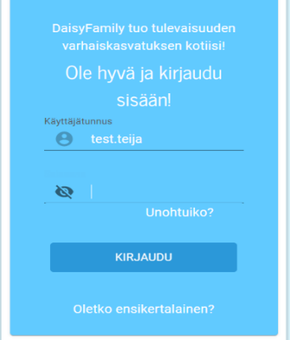
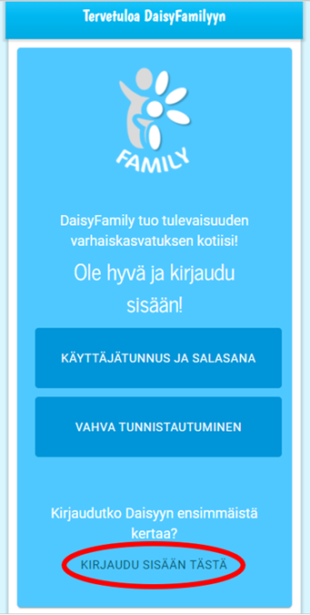
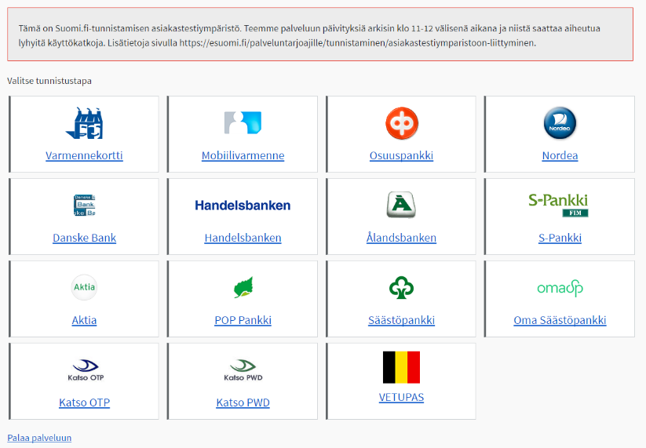
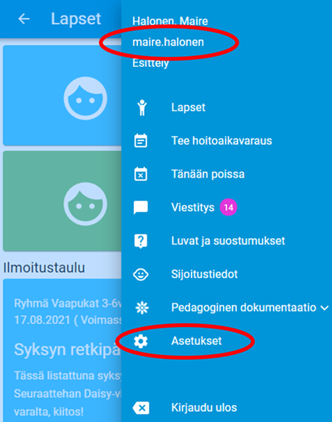
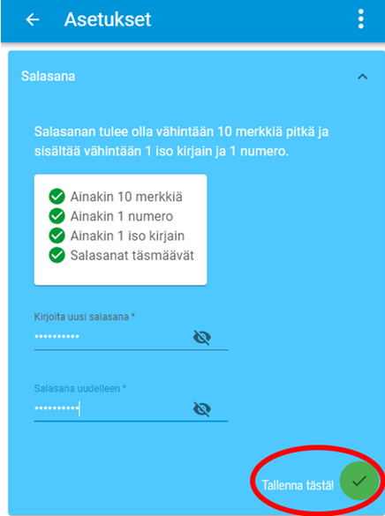
3
5
1
4

